INSTRUKCJA SKŁADANIA WNIOSKU ELEKTRONICZNEGO:

Podmioty realizujące zadania publiczne obowiązane są posiadać elektroniczną skrzynkę podawczą.
Elektroniczna skrzynka podawcza pozwala na doręczanie do instytucji pism podpisanych bezpiecznym podpisem elektronicznym, w sposób zapewniający otrzymanie urzędowego poświadczenia przedłożenia (UPP).
UPP jest dowodem doręczenia pisma, a widniejąca na nim data stanowi datę doręczenia.
W celu dostarczenia do Powiatowej Poradni Psychologiczno-Pedagogicznej w Tarnowskich Górach dokumentu elektronicznego, należy zarejestrować się na elektronicznej platformie usług administracji publicznej (ePUAP) pod adresem epuap.gov.pl.
Istnieją dwa tryby składania pisma do urzędu: nowy i stary wzór.

I. Postępowanie w przypadku nowego wzoru pisma:
1. Logujemy się na swoje konto w ePUAP.
2. Klikamy w opcję – Katalog spraw.
3. Klikamy w zakładkę drugą – Sprawy ogólne, gdzie pojawi się rozwijana lista dostępnych spraw do załatwienia (obrazek poniżej).
4. Wyszukujemy i klikamy na opcję – Pismo ogólne do podmiotu publicznego.
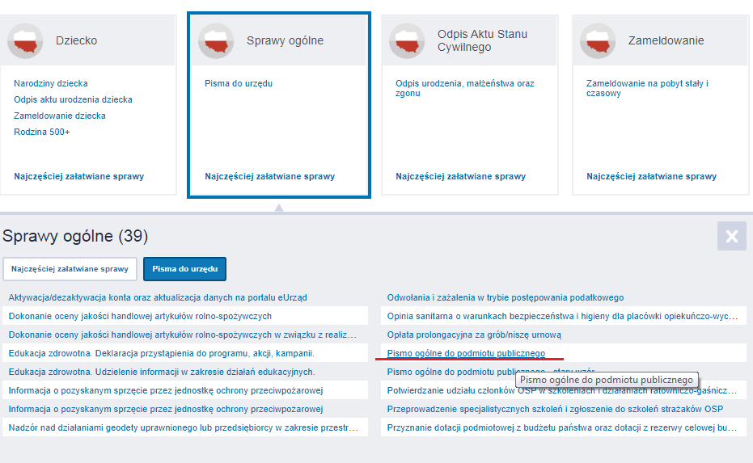
5. Ukazuje się strona poniżej:

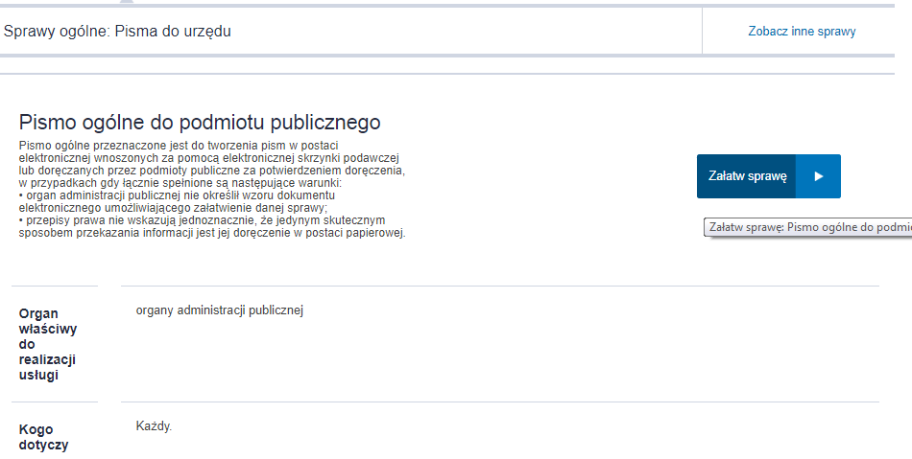
6. Klikamy w opcję – Załatw sprawę, co przenosi nas do wzoru pisma poniżej. Wpisujemy dane podmiotu, w tym przypadku POWIATOWA PORADNIA PSYCHOLOGICZNO - PEDAGOGICZNA W TARNOWSKICH GÓRACH. Wypełniamy wniosek zgodnie z instrukcją zawartą poszczególnych polach.

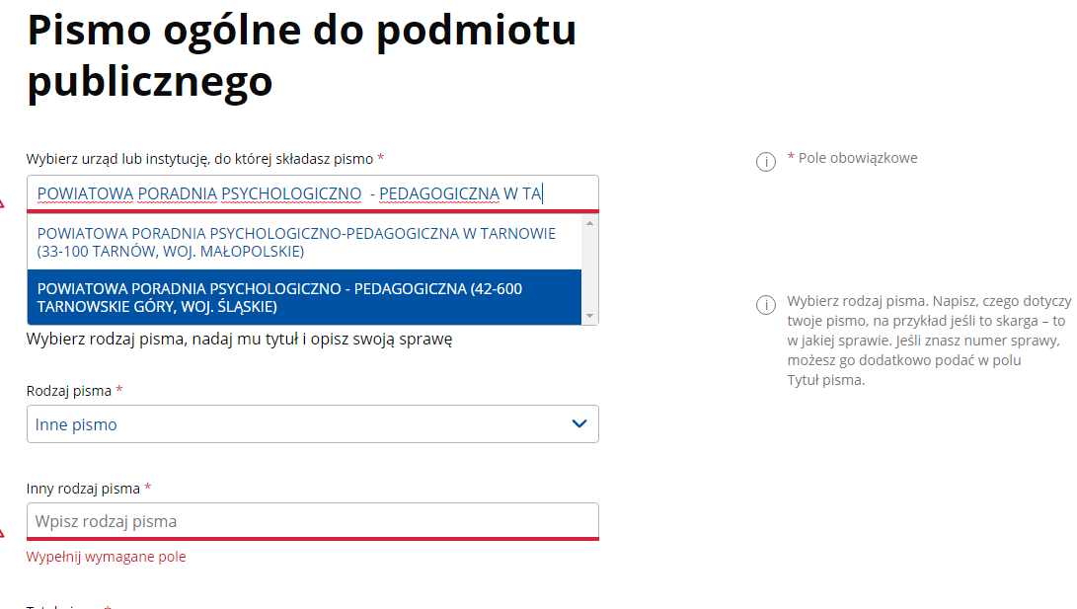
Do formularza można dodawać załączniki o następujących rozszerzeniach: .doc, .docx, .gif, .jpg (.jpeg), .ods, .odt, .pdf, .png, .rtf, .svg, .tif(.tiff), .txt, .xls, .xlsx, .xml. Maksymalny rozmiar dokumentu elektronicznego to 5 megabajtów (5MB). Pliki zawierające szkodliwe oprogramowanie będą automatycznie usuwane.

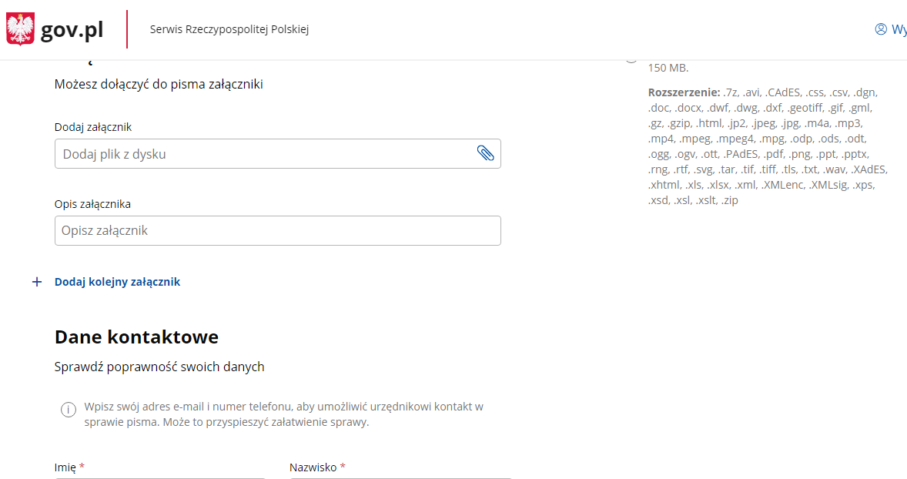

7. Sprawdzamy wprowadzone dane i klikamy Dalej. NA kolejnej stronie znajduje się podgląd naszego wniosku. Sprawdzamy dokładnie wpisane dane, treść, załączniki. W razie błędów możemy wrócić do edycji dokumentu.

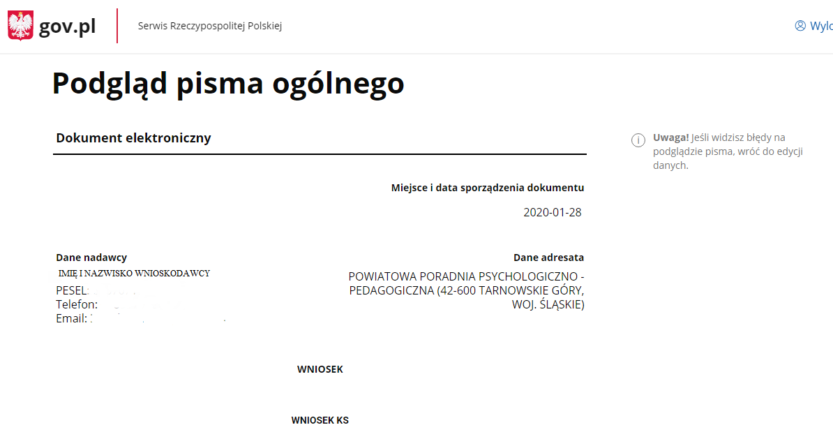

8. Jeśli wszystko się zgadza, zatwierdzamy pismo kwalifikowanym podpisem bądź profilem zaufanym. Odnośnie spraw załatwianych w trybie postępowania administracyjnego konieczne jest podanie imienia, nazwiska, adresu osoby wnoszącej pismo oraz jej podpisu. Najczęściej możemy to zrobić logując się np. do bankowości internetowej.
Elektroniczna skrzynka podawcza obsługuje zarówno bezpieczny kwalifikowany podpis elektroniczny jak i jego darmowy odpowiednik, czyli profil zaufany ePUAP.

II. Postępowanie w przypadku starego wzoru pisma:
1. Logujemy się na swoje konto w ePUAP.
2. Klikamy w opcję – Katalog spraw.
3. Klikamy w zakładkę drugą – Sprawy ogólne, gdzie pojawi się rozwijana lista dostępnych spraw do załatwienia.
4. Wyszukujemy i klikamy na opcję – Pismo ogólne do podmiotu publicznego – stary wzór.
5. Klikamy w opcję – Załatw sprawę, co przenosi nas do wzoru pisma poniżej. Wpisujemy adres skrytki poradni PPPPTG. System wyszukuje pełną nazwę poradni, klikamy i wypełniamy pola, możemy też dodać załączniki – opinie, zaświadczenia itd. Po uzupełnieniu pisma zaznaczamy oświadczenie i przechodzimy dalej.

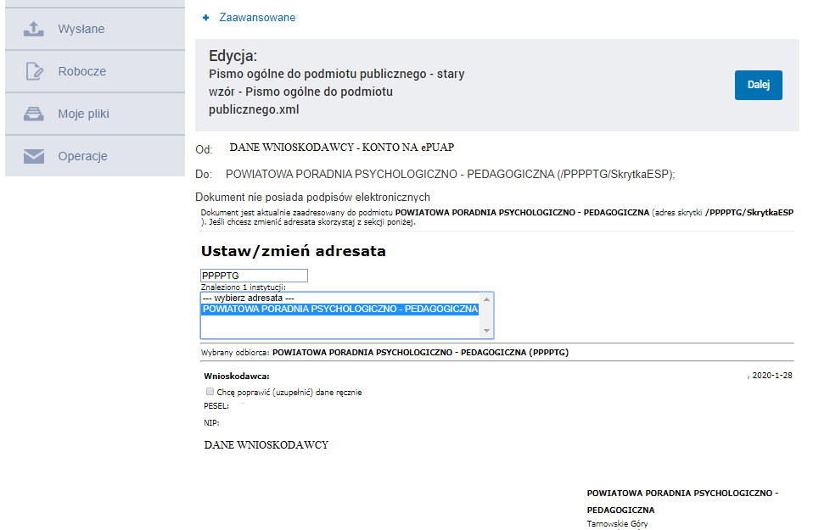

6. Ukazuje się podgląd pisma do sprawdzenia. Jeśli wszystko się zgadza, klikamy PODPIS. Wyświetla się okienko do wyboru sposobu podpisu dokumentu: podpis z certyfikatem kwalifikowanym oraz podpis podpisem zaufanym (częściej wybieramy). Dalej postępujemy zgodnie z instrukcjami.
7. Pismo zostało złożone, co powinno zostać odnotowane w naszej skrzynce odbiorczej ePUAP w postaci urzędowego poświadczenia przedłożenia (UPP).

Opracowanie I.Chróst-Jóźwiak

